[广西医科大学第二附属医院的论文被质疑，因存在多处重复图像元素，疑似图像篡改](https://mp.weixin.qq.com/s?__biz=Mzk1NzE0NTE5Mg==&mid=2247489989&idx=7&sn=65f19e244590d3285dad8f8b8a84483c)

净研行动[净研行动](javascript:void(0);)2025-04-22 16:00:37浙江

**01**

**问题论文**

标题：CDKN2A is a promising diagnostic and prognostic biomarker and associations with immune infiltrates in colorectal cancer

期刊：Heliyon

单位：广西医科大学第二附属医院

发表时间：2025年3月6日

DOI: 10.1016/j.heliyon.2025.e43049

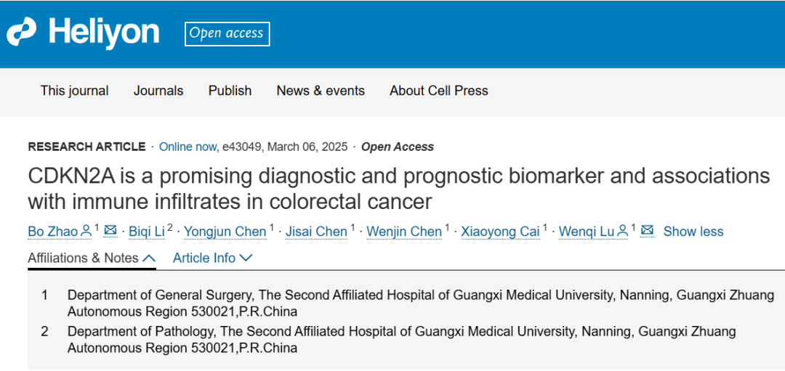

本研究得到了广西医疗卫生重点培育学科建设项目（编号：2021063）的资助。

**02**

**具体说明**

① 图8D部分存在克隆区域，已添加彩色形状和黑色箭头来指明具体位置

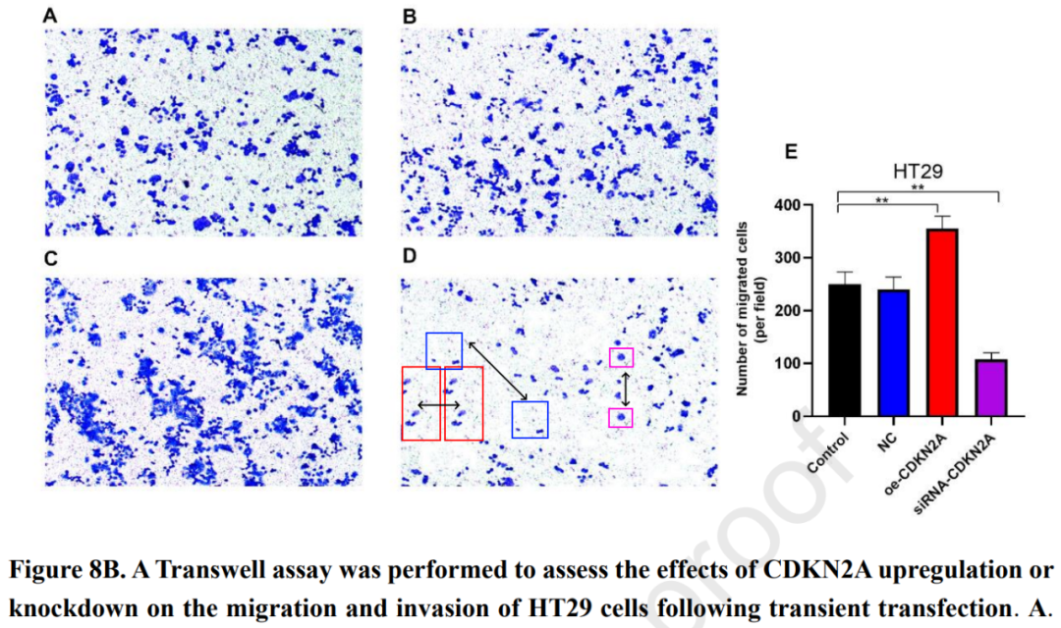

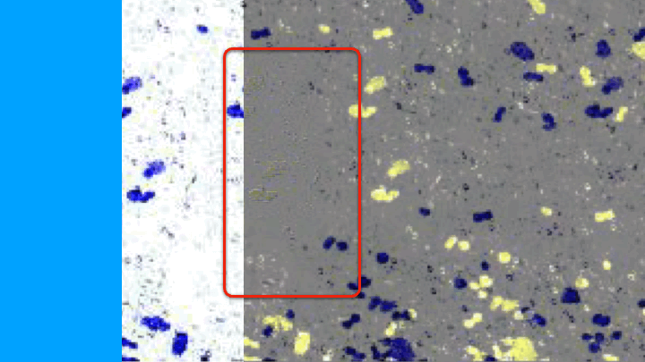

**参考信息**

https://www.cell.com/heliyon/fulltext/S2405-8440(25)01430-6?_returnURL=https%3A%2F%2Flinkinghub.elsevier.com%2Fretrieve%2Fpii%2FS2405844025014306%3Fshowall%3Dtrue

提供线索或对推文存在疑义，请联系邮箱：jxscuijian@163.com





**微信搜一搜**



 净研行动